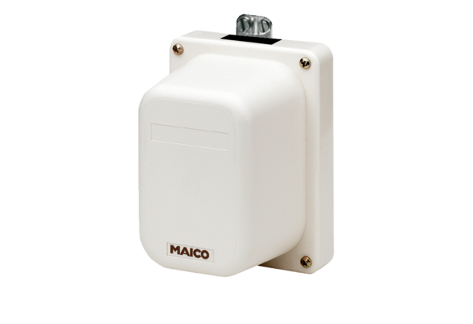Servomoteur MS 2Unité de conditionnement : 1 pièceGamme: C
Numéro de référence : 0093.0403Fabricant : MAICO

